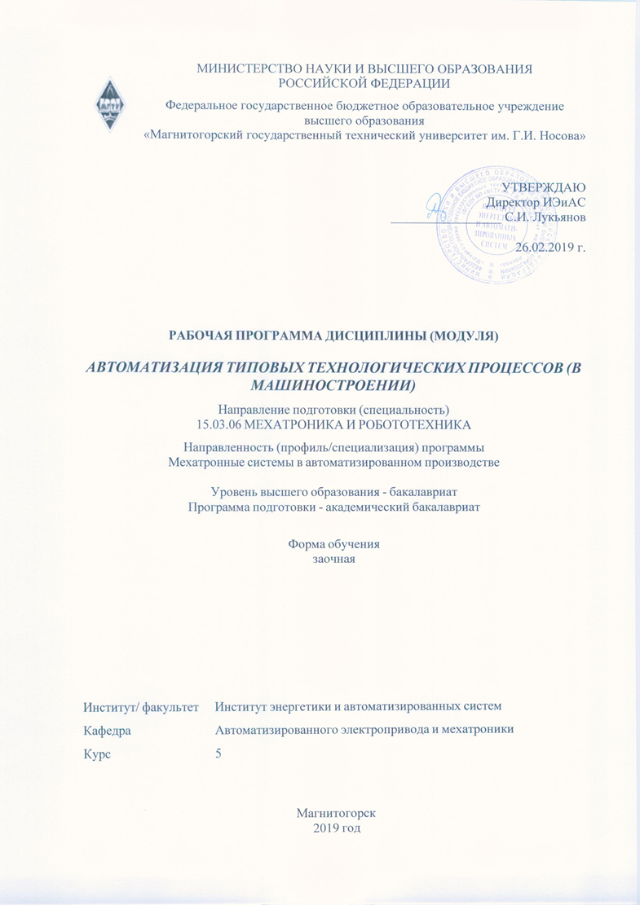

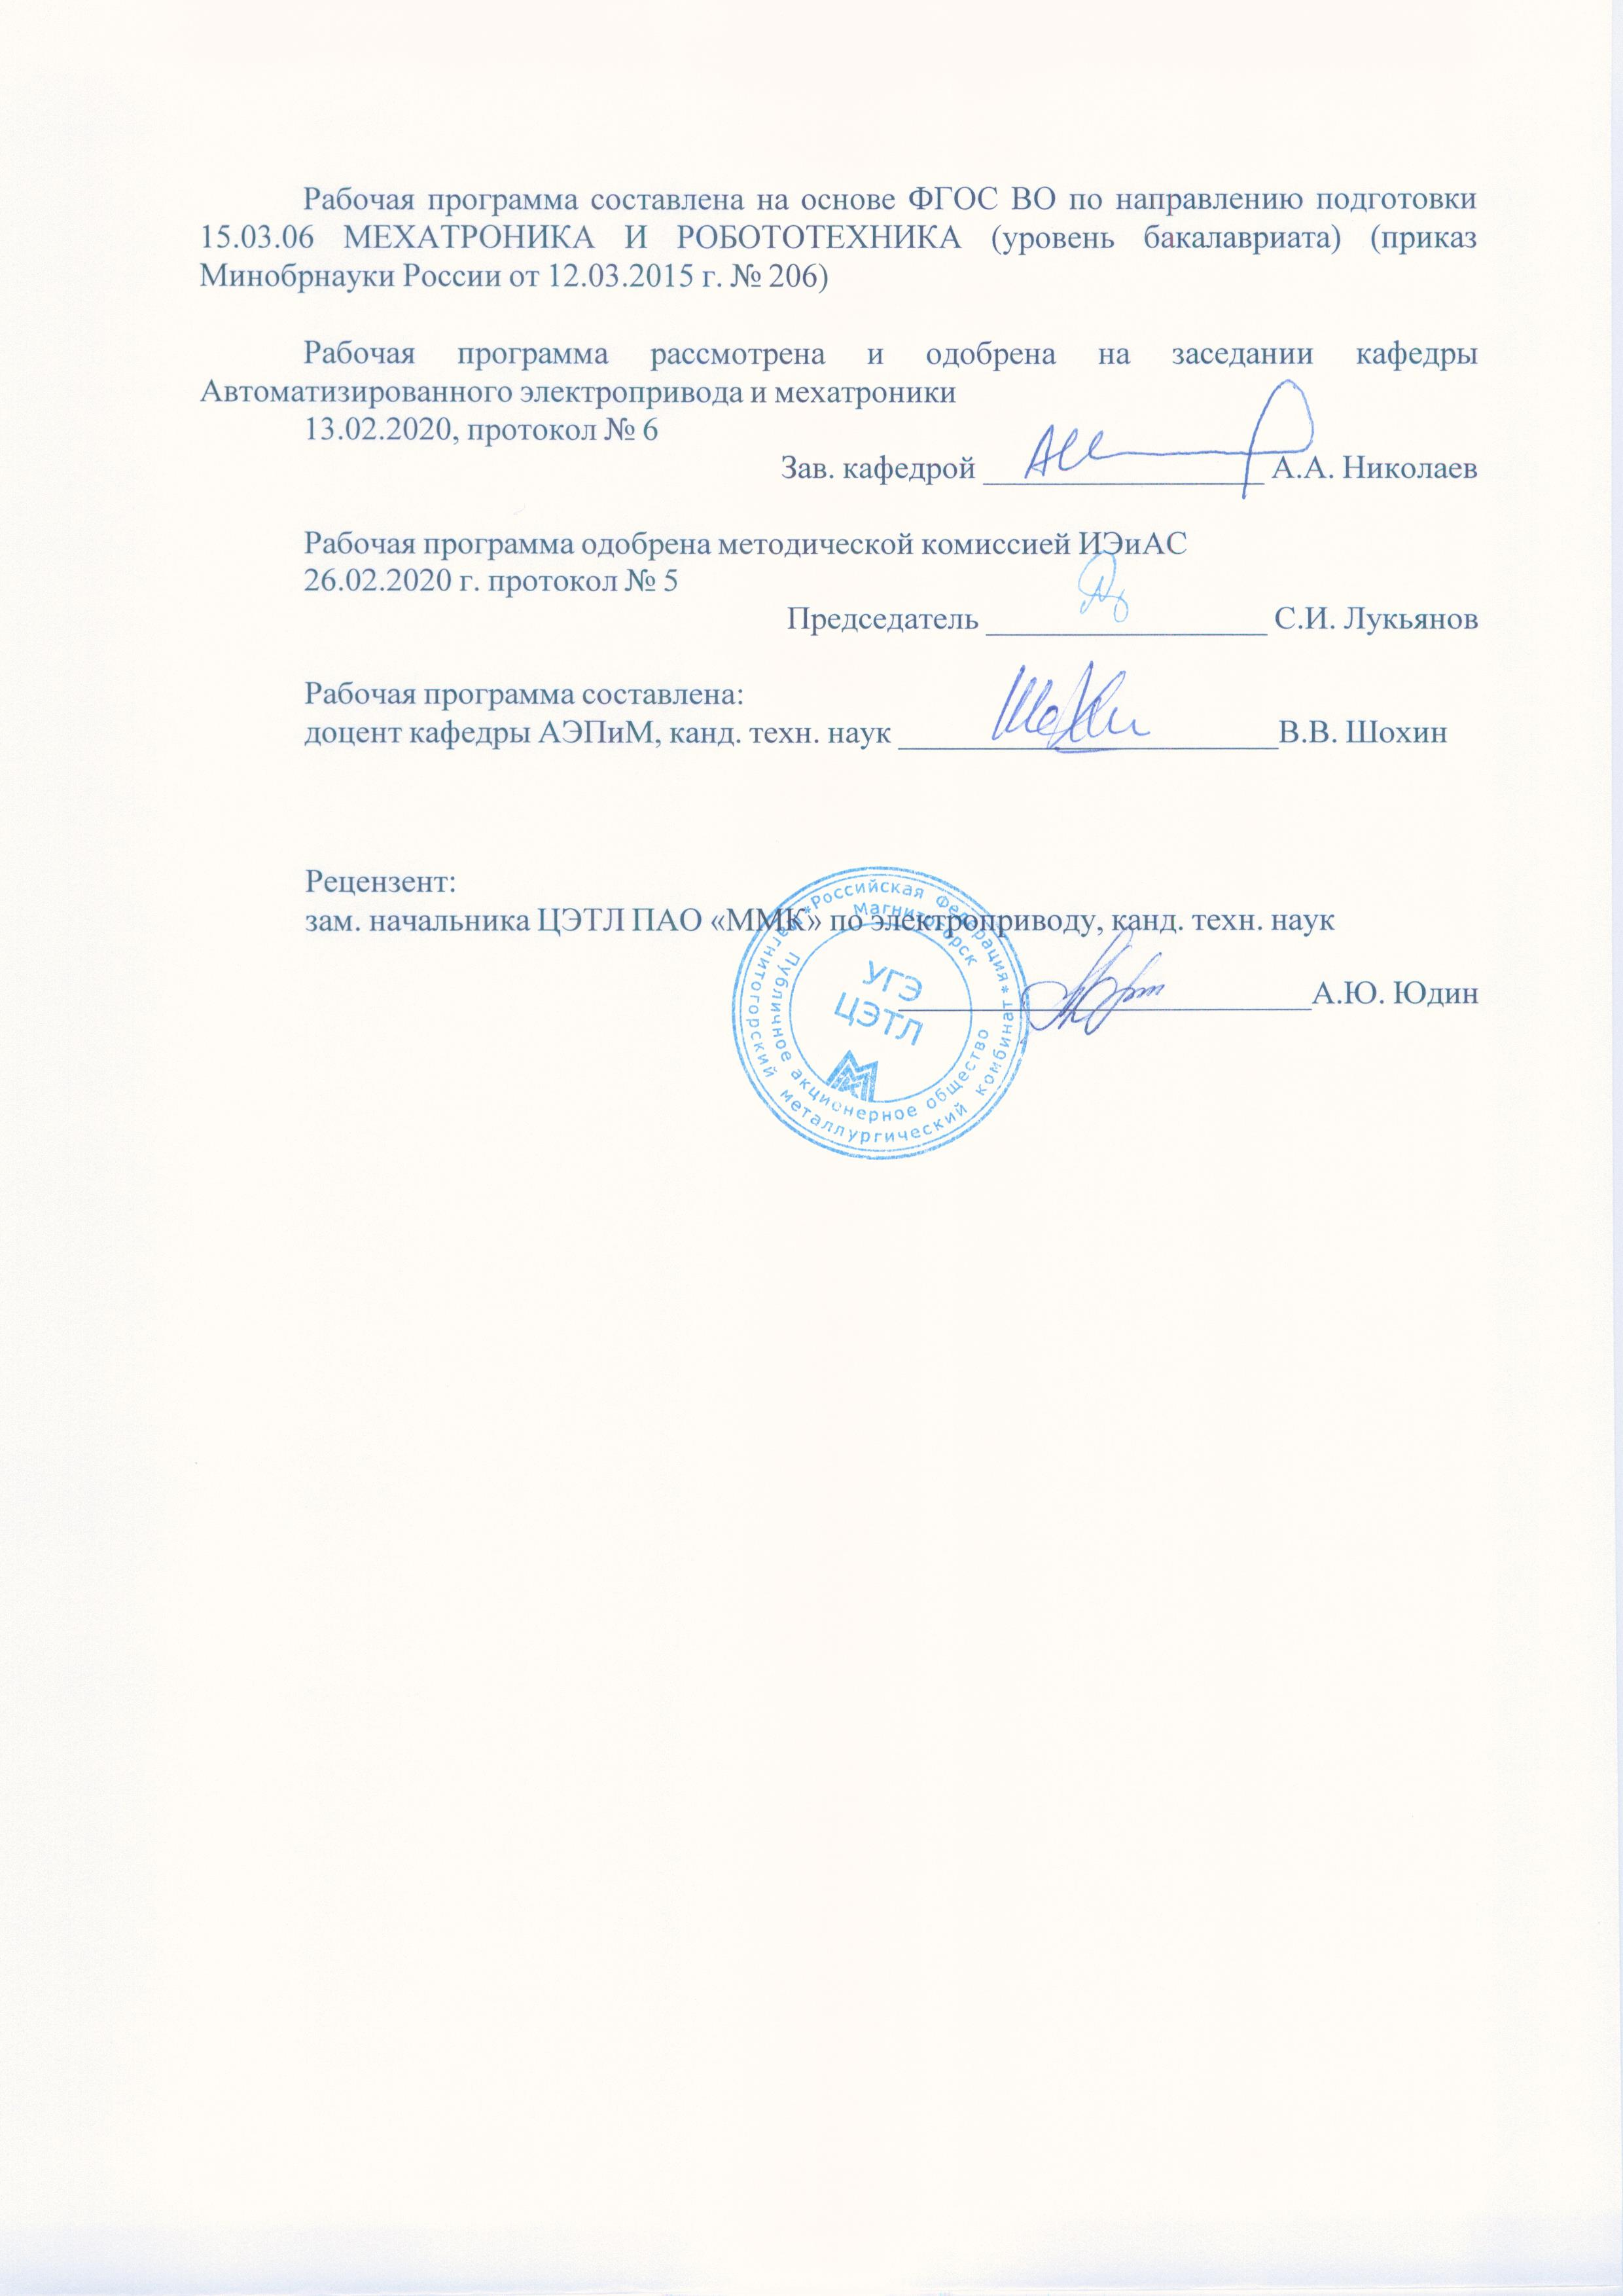

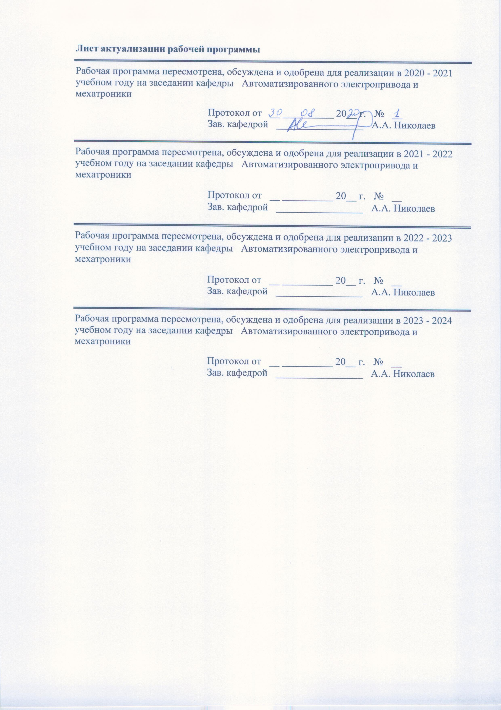

|  |  |
| --- | --- |
| **1** **Цели** **освоения** **дисциплины** **(модуля)** | |
| Целями усвоения дисциплины «Автоматизация типовых технологических процессов (в машностроении)» является ознакомление студентов специальности с особенностями типовых технологических процессов в машиностроении, а также с принципами построения, алгоритмами функционирования и программирования процесса обработки деталей на станках с системой ЧПУ. | |
|  |  |
| **2** **Место** **дисциплины** **(модуля)** **в** **структуре** **образовательной** **программы** | |
| Дисциплина Автоматизация типовых технологических процессов (в машиностроении) входит в вариативную часть учебного плана образовательной программы.  Для изучения дисциплины необходимы знания (умения, владения), сформированные в результате изучения дисциплин/ практик: | |
| Электротехника и электроника | |
| Электронные устройства мехатронных и робототехнических систем | |
| Физические основы электроники | |
| Машиностроительные материалы | |
| Электрические и электронные аппараты | |
| Микропроцессорная техника в мехатронике и робототехнике | |
| Знания (умения, владения), полученные при изучении данной дисциплины будут необходимы для изучения дисциплин/практик: | |
| Подготовка к защите и защита выпускной квалификационной работы | |
| Подготовка к сдаче и сдача государственного экзамена | |
| Промышленные электромеханические и мехатронные системы (в машиностроении) | |
| Электрические и гидравлические приводы мехатронных и робототехнических устройств | |
|  |  |
| **3** **Компетенции** **обучающегося,** **формируемые** **в** **результате** **освоения**  **дисциплины** **(модуля)** **и** **планируемые** **результаты** **обучения** | |
| В результате освоения дисциплины (модуля) «Автоматизация типовых технологических процессов (в машиностроении)» обучающийся должен обладать следующими компетенциями: | |
| Структурный  элемент  компетенции | Планируемые результаты обучения |
| ОПК-3 владением современными информационными технологиями, готовностью применять современные средства автоматизированного проектирования и машинной графики при проектировании систем и их отдельных модулей, а также для подготовки конструкторско-технологической документации, соблюдать основные требования информационной безопасности | |
| Знать | основные определения и понятия и классификацию современных АСУ ТП; принципы построения АСУ ТП (решаемые задачи, структура); алгоритмы функционирования АСУ ТП, обеспечивающих программное или оптимальное управление технологическими режимами или комплексами; особенности датчиков технологических параметров процесса металлобработки; методы проектировании систем и их отдельных модулей |

|  |  |
| --- | --- |
| Уметь | выбирать современными информационными технологиями для анализа эф-фективности АСУ ТП использовать информационные технологии при про-ектировании и конструировании технических средств автоматики  использовать компьютерные технологии моделирования технологических процессов средств автоматизации и обработки результатов; |
| Владеть | навыками машинной графики при проектировании систем и их отдельных модулей, современными методами оценки качества работы конкретного регулятора технологического параметра;методами автоматизированного проектирования и машинной графики при проектировании систем автома-тизации и их отдельных модулей |
| ПК-11 способностью производить расчеты и проектирование отдельных устройств и подсистем мехатронных и робототехнических систем с использованием стандартных исполнительных и управляющих устройств, средств автоматики, измерительной и вычислительной техники в соответствии с техническим заданием | |
| Знать | варианты специализированных языков программирования, разработанных для управления станков с ЧПУ алгоритмы функционирования АСУ ТП, обеспечивающие программное или оптимальное управление технологиче-скими режимами металлообработки принципы автоматизация процесса подготовки управляющих программ для станков с ЧПУ с CAD/CAM систе-мами |
| Уметь | выбирать оборудование для замены в процессе эксплуа-тации и проектиро-вания с использованием информационных технологий; программировать процессы обработки деталей на металлорежущих станках с ЧПУ различ-ных типов использовать компьютерные CAD/CAM системы для автоматизация процесса подготовки управляющих программ для станков |
| Владеть | навыками эксплуатации и сервисного обслуживания систем металлорежу-щих станков с системой ЧПУ. навыками и методиками анализа качества  функционирования мехатронных и робототехнических систем, основными программными методами диагностики состояния основных узлов и элемен-тов мехатронных и робототехнических систем металлорежущих станков |

|  |  |  |  |  |  |  |  |  |  |
| --- | --- | --- | --- | --- | --- | --- | --- | --- | --- |
|  | **4.** **Структура,** **объём** **и** **содержание** **дисциплины** **(модуля)** | | | | | | | | |
| Общая трудоемкость дисциплины составляет 4 зачетных единиц 144 акад. часов, в том числе:  – контактная работа – 13 акад. часов:  – аудиторная – 12 акад. часов;  – внеаудиторная – 1 акад. часов  – самостоятельная работа – 127,1 акад. часов;  Форма аттестации - зачет с оценкой | | | | | | | | | |
|  |  |  |  |  |  |  |  |  |  |
| Раздел/ тема  дисциплины | | Курс | Аудиторная  контактная работа  (в акад. часах) | | | Самостоятельная работа студента | Вид самостоятельной  работы | Форма текущего контроля успеваемости и  промежуточной аттестации | Код компетенции |
| Лек. | лаб.  зан. | практ. зан. |
| 1. Общие принципы, методы построения и классификация современных АСУ ТП. | | |  | | | | | | |
| 1.1 Введение. Роль АСУ ТП в совершенствовании современного произ-водства. Место и роль автоматизированного электропривода в современных АСУ ТП. | | 5 | 0,5 |  | 0,5/0,5И | 8 |  |  | ОПК-3 з,у,в, ПК-11 з,у,в, |
| 1.2 . Назначение, характеристики и общая структура современных АСУ ТП. Иерархический принцип построения АСУ ТП. Задачи, решаемые АСУ на различных уровнях | | 0,5 |  | 0,5 | 8 |  |  | ОПК-3, з,у,в, ПК-11 з,у, |
| 1.3 Особенности алгоритмов функционирования системы стабилизации технологических режимов, построенных как по принципу отклонения, так и по возмущению | | 0,5 |  | 0,5/0,5И | 8 |  |  | ОПК-3 у,в, ПК-11 з,у,в, |
| 1.4 Алгоритмы оптимизации режимов технологических процессов. Понятие о целевой функции управления. Ме-тоды автоматического поиска экстре-мума целевой функции (Гаусса, градиента, наискорейшего спуска, сим-плекс-метод) | | 0,5 |  | 0,5 | 8 |  |  | ОПК-3, з,у,в, ПК-11 з,у, |
| Итого по разделу | | | 2 |  | 2/1И | 32 |  |  |  |
| 2. Основные технологические процессы обработки металлов резанием и классификация металлорежущих станков (МС) | | |  | | | | | | |
| 2.1 Характеристики процессов металлообработки (точение, расточка, строгание, сверление, фрезерование, и шлифование | | 5 | 0,5 |  | 0,5/0,5И | 8 |  |  | ОПК-3 у,в, ПК-11 з,у,в, |
| 2.2 Основные механизмы их приводы и регулируемые координаты МС | | 0,5 |  | 0,5 | 8 |  |  | ОПК-3, з,у,в, ПК-11 з,у, |
| 2.3 Датчики положения механизмов МС | | 0,5 |  | 0,5/0,5И | 8 |  |  | ОПК-3 у,в, ПК-11 з,у,в, |
| Итого по разделу | | | 1,5 |  | 1,5/1И | 24 |  |  |  |
| 3. Особенности систем числового программного управления (ЧПУ) | | |  | | | | | | |
| 3.1 Классификация систем ЧПУ. Общая структура и алгоритмы функционирования системы ЧПУ | | 5 | 0,5 |  | 0,5/0,5И | 8 |  |  | ОПК-3 у,в, ПК-11 з,у,в, |
| 3.2 Подготовка управляющих программ на основе геометрической и технологической информации | | 0,5 |  | 0,5/0,5И | 8 |  |  | ОПК-3, з,у, ПК-11,у, |
| 3.3 Принципы кодирования управляющих программ в коде ISO 7bit | | 0,5 |  | 0,5/0,5И | 8 |  |  | ОПК-3 у,в, ПК-11 з,у,в, |
| 3.4 Структура управляющей программы в коде ISO 7bit | |  |  |  | 8 |  |  | ОПК-3, з,у,в, ПК-11 з,у, |
| 3.5 Принципы построения и особенности функционирования интерполяторов систем ЧПУ (на основе оценочной функции, цифровых дифференциальных анализаторов (ЦДА) | |  |  |  | 8 |  |  | ОПК-3 у,в, ПК-11 з,у,в, |
| Итого по разделу | | | 1,5 |  | 1,5/1,5И | 40 |  |  |  |
| 4. Автоматизация процесса подготовки управляющих программ для станков с ЧПУ | | |  | | | | | | |
| 4.1 Структура системы ЧПУ, построенной на основе ПЭВМ | | 5 |  |  |  | 8 |  |  | ОПК-3, з,у,в, ПК-11 з,у, |
| 4.2 Классификация, структура и функциональные возможности CAD/CAM систем | |  |  | 0,5/0,5И | 8 |  |  | ОПК-3 у,в, ПК-11 з,у,в, |
| 4.3 Принципы функционирования CAD/CAM систем | | 0,5 |  | 0,5 | 8 |  |  | ОПК-3, з,у,в, ПК-11 з,у, |
| 4.4 Постпроцессоры и управляющие программы для станков с числовым программным управлением в CAM-системах | | 0,5 |  |  | 4 |  |  | ОПК-3 у,в, ПК-11 з,у,в, |
| 4.5 Передача управляющей программы на станок с ЧПУ | |  |  |  | 3,1 |  |  | ОПК-3, з,у,в, ПК-11 з,у, |
| Итого по разделу | | | 1 |  | 1/0,5И | 31,1 |  |  |  |
| Итого за семестр | | | 6 |  | 6/4И | 127,1 |  | зао |  |
| Итого по дисциплине | | | 6 |  | 6/4И | 127,1 |  | зачет с оценкой | ОПК-3,ПК-11 |

|  |
| --- |
| **5** **Образовательные** **технологии** |
|  |
| Для реализации предусмотренных видов учебной работы в качестве образовательных технологий в преподавании дисциплины «Автоматизация типовых технологических процессов (в машиностроении)» используются традиционные технологии.  Передача необходимых теоретических знаний и формирование основных представлений по курсу происходит с использованием мультимедийного оборудования. Лекции проходят в традиционной форме, в форме лекций-консультаций и проблемных лекций. Лекционные занятия проводятся с использованием презентационного оборудования (проектор, экран, ноутбук), в качестве наглядных материалов используются схемы расположения технологического оборудования, конструктивные особенности датчиков технологических параметров, функциональные схемы АСУ ТП. Теоретический материал на проблемных лекциях является результатом усвоения полученной информации посредством постановки проблемного вопроса и поиска путей его решения применяются методы IT. На лекциях – консультациях изложение нового материала сопровождается постановкой вопросов и дискуссией в поисках ответов на эти вопросы.  При проведении практических занятий используются работа в команде и технологии проблемного обучения – организация образовательного процесса, которая предполагает постановку проблемных вопросов по всем основным разделам курса , создание учебных проблемных ситуаций для стимулирования активной познавательной деятельности студентов |
|  |
| **6** **Учебно-методическое** **обеспечение** **самостоятельной** **работы** **обучающихся** |
| Представлено в приложении 1. |
|  |
| **7** **Оценочные** **средства** **для** **проведения** **промежуточной** **аттестации** |
| Представлены в приложении 2. |
|  |

**8.Учебно-методическое и информационное обеспечение дисциплины**

**а) Основная литература**

1. Тимохин, А. Н. Моделирование систем управления с применением MatLab : учеб. пособие / А.Н. Тимохин, Ю.Д. Румянцев ; под ред. А.Н. Тимохина. — Москва : ИНФРА-М, 2017. — 256 с. + Доп. материалы [Электронный ресурс; Режим доступа: https://new.znanium.com]. —(Высшее образование: Бакалавриат). — www.dx.doi.org/10.12737/14347. - ISBN 978-5-16-010185-9. - Текст : электронный. - URL: <https://znanium.com/catalog/product/590240> (дата обращения: 24.10.2020). – Режим доступа: по подписке.

2. Современная автоматика в системах управления технологическими процессами [Электронный ресурс]: Учебное пособие / В.П. Ившин, М.Ю. Перухин. - М.: НИЦ ИНФРА-М, 2014. - 400с.: 60x90 1/16 Режим доступа: <http://znanium.com/bookread.php?book=430323> Заглавие с экрана: ISBN 978-5-16-005162-8.

**б) Дополнительная литература**

1 Шишов О.В. Технические средства автоматизации и управления: Учебное пособие / [Электронный ресурс]: О.В. Шишов. - М.: ИНФРА-М, 2012. - 397 с. 60x90 1/16. - Режим доступа: <http://znanium.com/bookread.php?book=242497> Заглавие с экрана:- ISBN 978-5-16-00513

2 Ившин В.П. Современная автоматика в системах управления технологическими процессами: учебное пособие / [Электронный ресурс]: В.П. Ившин, М.Ю. Перухин. - М.: НИЦ ИНФРА-М, 2014. - 400с.: 60x90 1/16 - Режим доступа: <http://znanium.com/bookread.php?book=363591> - ISBN 978-5-16-005162-8.

**в) Учебно- методические указания**

1.Методические указания для студентов по подготовке к практическим работам/ составитли: **Толмачев Г.Г.** ; Магнитогорский гос. технический ун-т им. Г. И. Носова. - Магнитогорск : МГТУ им. Г. И. Носова, 2017. - 45 с. : ил., табл. - Текст : непосредственный.

2.Методические указания для студентов по подготовке к практическим работам/ составитли: **Толмачев Г.Г.** ; Магнитогорский гос. технический ун-т им. Г. И. Носова. - Магнитогорск : МГТУ им. Г. И. Носова, 2016. - 82 с. : ил., табл. - Текст : непосредственный.

3.Методические указания для студентов по подготовке к практическим работам/ составитли: **Толмачев Г.Г.** ; Магнитогорский гос. технический ун-т им. Г. И. Носова. - Магнитогорск : МГТУ им. Г. И. Носова, 2017. - 64 с. : ил., табл. - Текст : непосредственный.

4**.** Методические указания для студентов по подготовке к практическим работам/ составитли: **Толмачев Г.Г.** ; Магнитогорский гос. технический ун-т им. Г. И. Носова. - Магнитогорск : МГТУ им. Г. И. Носова, 2018. - 89 с. : ил., табл. - Текст : непосредственный.

**г)** **Программное** **обеспечение** **и** **Интернет-ресурсы:**

|  |  |  |  |  |  |  |  |  |
| --- | --- | --- | --- | --- | --- | --- | --- | --- |
| **Программное** **обеспечение** | | | | | | | | |
|  | | Наименование ПО | № договора | | Срок действия лицензии |  | | |
|  | | MS Office 2007 Professional | № 135 от 17.09.2007 | | бессрочно |  | | |
|  | | MathWorks MatLab v.2014 Classroom License | К-89-14 от 08.12.2014 | | бессрочно |  | | |
|  | | MathCAD v.15 Education University Edition | Д-1662-13 от 22.11.2013 | | бессрочно |  | | |
|  | MS Office Visio Prof 2013(для классов) | Д-1227-18 от 08.10.2018 | | 11.10.2021 |  | |
|  | MS Windows 7 Professional(для классов) | Д-1227-18 от 08.10.2018 | | 11.10.2021 |  | |
|  | 7Zip | свободно распространяемое ПО | | бессрочно |  | |
|  | FAR Manager | свободно распространяемое ПО | | бессрочно |  | |
|  |  |  | |  |  | |
| **Профессиональные** **базы** **данных** **и** **информационные** **справочные** **системы** | | | | | | |
|  | Название курса | | Ссылка | | |  |
|  | Электронная база периодических изданий East View Information Services, ООО «ИВИС» | | https://dlib.eastview.com/ | | |  |
|  |  |
|  | Информационная система - Единое окно доступа к информационным ресурсам | | URL: http://window.edu.ru/ | | |  |
|  | Национальная информационно-аналитическая система – Российский индекс научного цитирования (РИНЦ) | | URL: https://elibrary.ru/project_risc.asp | | |  |
|  | Поисковая система Академия Google (Google Scholar) | | URL: https://scholar.google.ru/ | | |  |
|  | Электронные ресурсы библиотеки МГТУ им. Г.И. Носова | | http://magtu.ru:8085/marcweb2/Default.asp | | |  |
|  | Университетская информационная система РОССИЯ | | https://uisrussia.msu.ru | | |  |
|  | Международная наукометрическая реферативная и полнотекстовая база данных научных изданий «Web of science» | | http://webofscience.com | | |  |
|  | Международная реферативная и полнотекстовая справочная база данных научных изданий «Scopus» | | http://scopus.com | | |  |

# 9 Материально-техническое обеспечение дисциплины (модуля)

Материально-техническое обеспечение дисциплины включает:

|  |  |
| --- | --- |
| Тип и название аудитории | Оснащение аудитории |
| Учебные аудитории для проведения занятий лекционного типа | мультимедийные средства хранения, передачи и представления информации |
| Учебные аудитории для проведения практических занятий, групповых и индивидуальных консультаций, текущего контроля и промежуточной аттестации | Доска, мультимедийный проектор, экран |
| Учебные аудитории для самостоятельной работы обучающихся | Персональные компьютеры с ПО из п. 8(г), выходом в Интернет и с доступом в электронную информационно-образовательную среду университета |

Приложение 1

**Учебно-методическое обеспечение самостоятельной работы обучающихся**

Вопросы для подготовки к зачету:

Раздел1. Общие принципы, методы построения и классификация современных АСУ ТП.

1.Каковы разновидности АСУ ТП в зависимости от решаемых задач и их целей?

2. Как выглядит структура современной АСУ ТП.

3. В чем суть иерархического принципа построения АСУ ТП и какие преимущества он дает?

5. В чем состоит суть оптимального управления АСУ ТП?

6. Что такое целевая функция управления?

7. В чем состоят особенности автоматических методов поиска экстремума целевой функции?

Раздел 2.Основные датчики и измерители параметров технологического процесса прокатки

1.Требования, предъявляемые к датчикам параметров технологического процесса прокатки.

2.В чем разница в принципах измерения натяжения полосы на станах горячей и холодной прокатки листа?

3.Принцип действия измерителей давления металла на валки при прокатке (тензометрические, магнитоанизотропные).

4. Способы измерения раствора валков при прокатке.

5.Классификация измерителей толщины по принципам и способам измерения.

6.Принцип действия рентгеновских измерителей толщины компенсационного типа.

7. Принцип действия рентгеновских измерителей толщины прямого действия

8. Принцип действия косвенных измерителей толщины по методу Симса-Головина.

9. Принцип действия фотоэлектрических измерителей температуры полосы.

10.Принцип действия лазерных измерителей скорости, формы листа и размеров сортового проката.

Раздел 3.Структура, принципы построения и алгоритмы работы АСУ ТП непрерывных и реверсивных листовых и сортовых прокатных станов

1.Основные требования, предъявляемые к АСУ ТП непрерывных станов горячей прокатки.

2. Назовите основные локальные АСУ ТП на непрерывном стане горячей прокатки и решаемые ими задачи (НСГП)?

3. Особенности системы управления скоростными режимами чистовых клетей(НСГП);

4. Особенности системы автоматического регулирования натяжения полосы в межклетевых промежутках на основе безразличных петледержателей (НСГП);

5. Особенности системы автоматического регулирования толщины полосы (НСГП);

6.Особенности системы стабилизации температуры прокатки (межклетевого охлаждения полосы водой) (НСГП).

7.Особенности технологического процесса на непрерывных станах холодной прокатки листа (НСХП).

8. Особенности и структура АСУ ТП НСХП:

9. Особенности грубого регулятора толщины полосы на входе стана;

10. Особенности тонкого регулятора толщины полосы на выходе стана.

11.Основные способы регулирования профиля и формы полосы при холодной прокатке. Системы регулирования формы и профиля полосы.

12. Особенности технологического процесса на реверсивных станах холодной прокатки листа (РСХП). Особенности и структура АСУ ТП РСХП (системы регулирования толщины и натяжения).

13.Особенности технологического процесса на непрерывных сортовых прокатных станах. Особенности АСУ ТП, обеспечивающей режим "свободной" прокатки;

14.Безотходный раскрой металла летучими ножницами

Приложение 2

Оценочные средства для проведения промежуточной аттестации

**а) планируемые результаты обучения и оценочные средства для проведения промежуточной аттестации**

| Структурный элемент  компетенции | Планируемые результаты обучения | Оценочные средства |
| --- | --- | --- |
| **ОПК-3** владением современными информационными технологиями, готовностью применять современные средства автоматизированного проектирования и машинной графики при проектировании систем и их отдельных модулей, а также для подготовки конструкторско-технологической документации | | |
| Знать | основные определения и понятия и классификацию современных систем ЧПУ (решаемые задачи, структура); особенности датчиков технологических параметров процесса металлобработки; методы проектировании систем и их отдельных модулей | различные разновидности систем ЧПУ металлорежущими станками по различным признакам; датчики технологических параметров процесса металлобработки. принципы кодирования в управляющей программе геометрической и технологической информации.  Какова структура системы ЧПУ, построенной на основе ПЭВМ? |
| Уметь | выбирать современными информационными технологиями для анализа эффективности АСУ ТП использовать информационные технологии при проектировании и конструировании технических средств автоматики, использовать компьютерные технологии моделирования технологических процессов средств автоматизации и обработки результатов; | В чем заключаются принципы кодирования в управляющей программе геометрической и технологической информации?  Что такое кадр информации?  Из чего состоят слова данных управляющей программы (УП) ?  Перечислите функциональные группы кодов.  Структура кадра и управляющей программы.  В чем разница между кодами G00 , G01?  В чем разница между кодами G02 , G03?  9. Какие задачи решают в системах ЧПУ, интерполяторы? |
| Владеть | способами анализа качества работы регулятора технологического параметра, способами оценки значимости и практической пригодности применения конкретного регулятора технологического параметра; методами оценки производственных и непроизводственных затрат на обеспечение заданного режима технологического процесса; | Алгоритмами функционирования линейных и круговых интерполяторов систем ЧПУ на основе ЦДА и по методу оценочной функции .  Какие задачи решает CAM система?  Какие задачи решает CAD система?  В чем состоят этапы работы с CAD/CAM системами |
| **ПК-11** способностью производить расчеты и проектирование отдельных устройств и подсистем мехатронных и робототехнических систем с использованием стандартных исполнительных и управляющих устройств, средств автоматики, измерительной и вычислительной техники в соответствии с предъявляемыми требованиям | | |
| Знать | варианты специализированных языков программирования, разработанных для управления станков с ЧПУ алгоритмы функционирования АСУ ТП, обеспечивающие программное или оптимальное управление технологическими режимами металлообработки | В чем заключаются принципы кодирования в управляющей программе геометрической и технологической информации?  Что такое кадр информации?  Из чего состоят слова данных управляющей программы (УП) ?  Перечислите функциональные группы кодов.  Структура кадра и управляющей программы.  В чем разница между кодами G00 , G01?  В чем разница между кодами G02 , G03?  9. Какие задачи решают в системах ЧПУ, интерполяторы? |
| Уметь | программировать процессы обработки деталей на металлорежущих станках с ЧПУ различных типов использовать компьютерные системы для автоматизация процесса подготовки управляющих программ для станков | Применить принципы автоматизация процесса подготовки управляющих программ для станков с ЧПУ с CAD/CAM системами  В чем состоят этапы работы с CAD/CAM системами?  Варианты геометрического представления детали в CAD системе.  В чем состоит алгоритм работы с CAM системой?  Что такое бэкпот и верификация?  В чем состоит суть постпроцессирования?  Как обеспечивается передача управляющей программы в станок с ЧПУ? |
| Владеть | навыками проектирования систем металлорежущих станков с системой ЧПУ и методиками анализа качества их функционирования. | Проектирование металлорежущих станков с ЧПУ: устройство, программирование, инструментальное обеспечение и оснастка |

**б) порядок проведения промежуточной аттестации, показатели и критерии оценивания***:*

Критерии оценки (в соответствии с формируемыми компетенциями и планируемыми результатами обучения):

– на оценку **«отлично»** – студент должен показать высокий уровень сформированности компетенций не только на уровне воспроизведения и объяснения информации, но и интеллектуальные навыки решения проблем и задач, нахождения уникальных ответов к проблемам, оценки и вынесения критических суждений;

– на оценку **«хорошо»** – студент должен показать средний уровень сформированности компетенций не только на уровне воспроизведения и объяснения информации, но и интеллектуальные навыки решения проблем и задач, нахождения уникальных ответов к проблемам;

– на оценку **«удовлетворительно»** – студент должен показать пороговый уровень сформированности компетенций на уровне воспроизведения и объяснения информации, интеллектуальные навыки решения простых задач;

– на оценку **«неудовлетворительно»** – студент не может показать знания на уровне воспроизведения и объяснения информации, не может показать интеллектуальные навыки решения простых задач.